An den Bürgermeister der Stadt Bad Rodach
Tobias Ehrlicher
Markt 1
96476 Bad Rodach
E-Mail: tobias.ehrlicher@bad-rodach.de
sekretariat@bad-rodach.de

Sehr geehrter Herr Bürgermeister, Bad Rodach, den 25.04.2023
sehr geehrte Stadträtinnen und Stadträte,

hiermit bitte ich folgendem Stadtratsantrag zuzustimmen:

„Runderneuerte Reifen für stadteigene Fahrzeuge“

Der Stadtrat möge beschließen,
dass bei der Reifenersatzbeschaffung für stadteigene Fahrzeuge grundsätzlich runderneuerte Reifen eingekauft werden müssen, es sei denn, es wird keine zulässige Reifengröße als „Runderneuerter Reifen“ am Markt angeboten.

Begründung:

Nach einer AZuR/DBU-Studie des Fraunhofer-Instituts für Umwelt-, Sicherheits- und Energietechnik UMSICHT verursachen runderneuerte Reifen in der Fertigung über 63 Prozent weniger CO2 -Emissionen als qualitativ vergleichbare, hochwertige Neureifen. Die Einsparung von mehr als 50 % Energie (Strom/Gas) im Herstellprozess und der Einsatz rund zwei Drittel weniger Rohstoffe sind ursächlich dafür.
Mit identischer Rollwiderstandsklasse und vergleichbarer Laufleistung verbrauchen Runderneuerte in der Anwendung nicht mehr Energie als Neureifen.
Runderneuerte Pkw-Reifen liegen in der CO2 -Gesamtbilanz (Laufleistungen von 20.000 km / 40.000 km) vor qualitativ vergleichbaren, hochwertigen Neureifen.
Abfallvermeidung durch Runderneuerung - Pro Jahr 55.000 Tonnen weniger Abfall (2016) und
in der Anschaffung sind „Runderneuerte Reifen“ bis zu 30 % günstiger.

Im Anhang finden Sie weitere Informationen für Kommunen mit Quellenangaben.
Mit freundlichen Grüßen
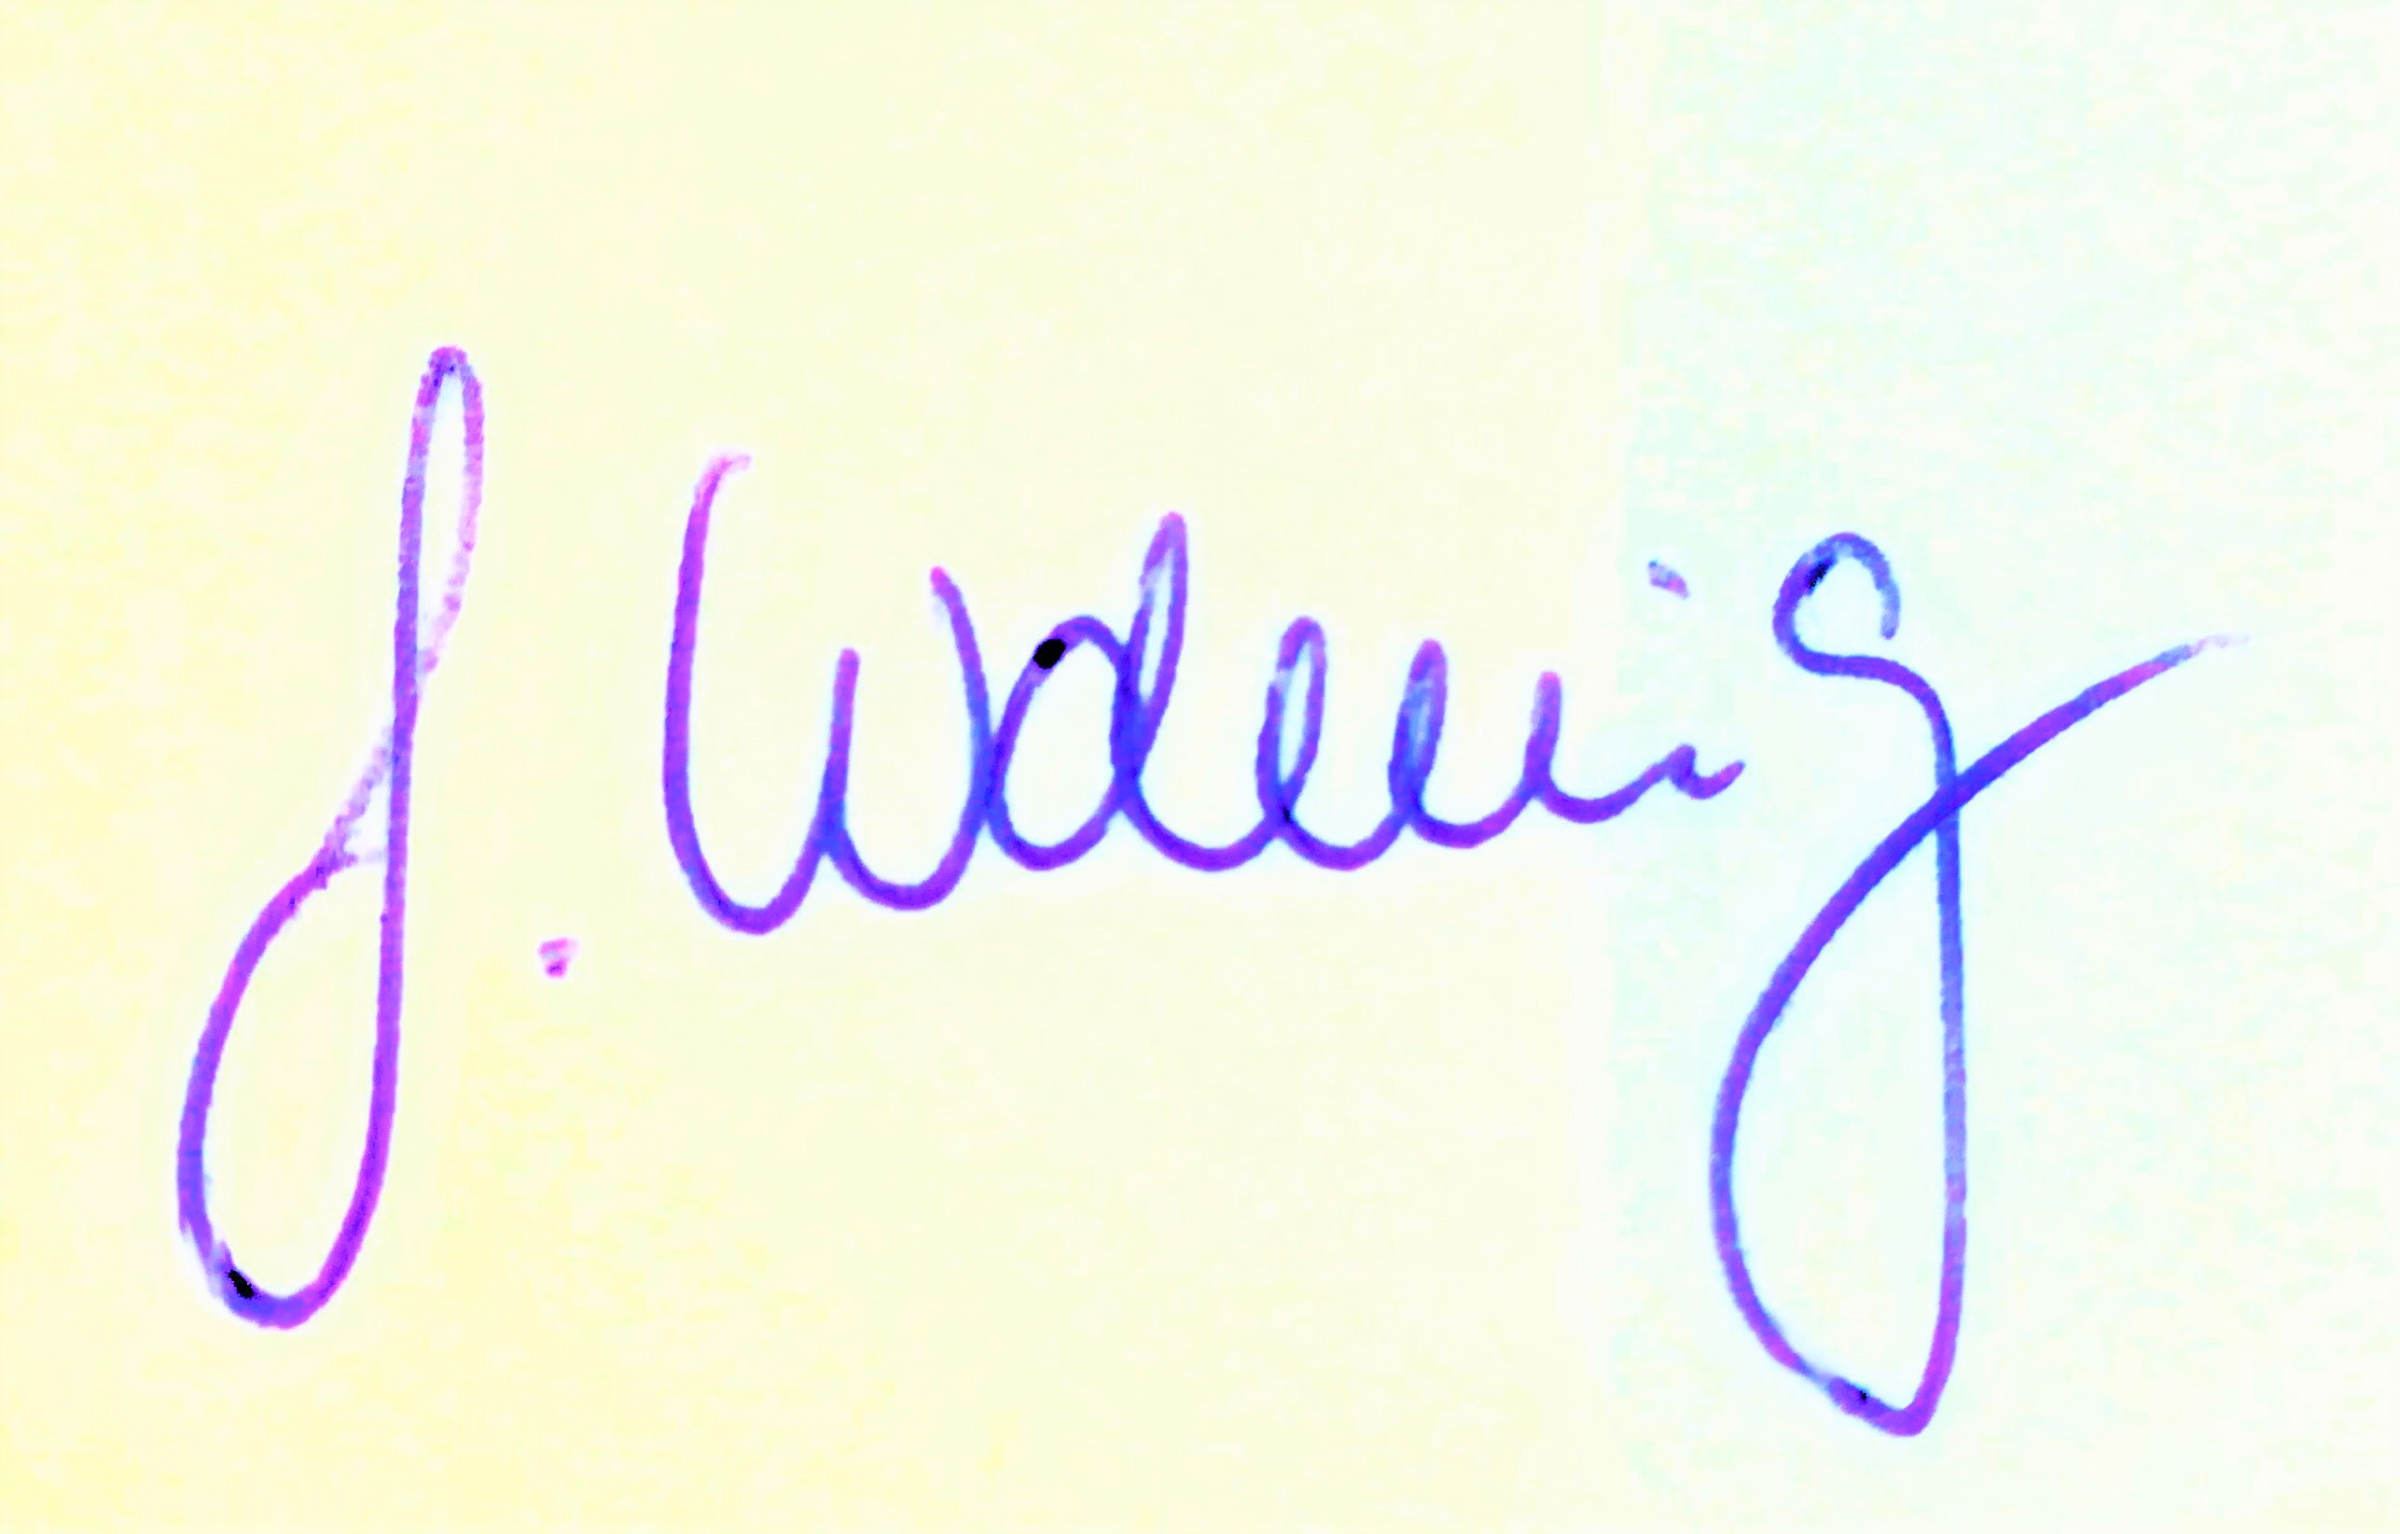
Simone Wohnig
Stadträtin (ÖDP)
Am Wieglebsteig 10
96476 Bad Rodach
Tel. 0151/56503234
simone.wohnig@web.de

Zur INFO an die Medien

